高青县住房和城乡建设局2016年政府信息
公开工作年度报告

本报告由高青县人民政府办公室按照《中华人民共和国政府信息公开条例》（以下简称《条例》）和《山东省政府信息公开办法》要求编制，报告中所列数据的统计期限是2016年1月1日至12月31日，报告电子版可在高青县人民政府门户网站（www.gaoqing.gov.cn）查阅和下载。如对报告内容有疑问，请与高青县住房和城乡建设局（地址：高青县城高苑路30号；邮编：256300；电话：0533-6962070；传真：0533-6950553）。
一、概述
2016年，高青县住房和城乡建设局认真贯彻落实党的十八大及十八届三中、四中、五中全会和习近平总书记系列重要讲话精神，按照《条例》、《国务院办公厅关于印发2016年政务公开工作要点的通知》（国办发〔2016〕19号）、《山东省人民政府办公厅关于印发2016年山东省政务公开工作要点的通知》（鲁政办发〔2016〕23号）、《淄博市人民政府办公厅关于印发淄博市2016年政务公开工作要点的通知》（淄政办字〔2016〕85号）要求，高度重视政府信息公开工作，在局有关科室（单位）的协调、运作下进一步细化政府信息公开工作任务，逐步完善制度，加大公开力度，规范操作程序，增强公开实效，切手保障人民群众的知情权、参与权、表达权和监督权。目前，我局政府信息公开工作运行正常，政府信息公开咨询、申请以及答复工作均得到了顺利开展。
二、主动公开政府信息情况
2016年，我局主要通过公开目录、新闻媒体、公开栏、门户网站、电子屏等形式，重点公开了法规公文、政府决策、工作信息、行政执法、财政管理、办事指南及流程等具体内容。
人大代表建议和政协委员提案办理结果公开方面：按照《高青县人民政府办公室关于做好2017年度政府系统建议提案办理工作的通知》要求，在县政府网站“建议提案办理”栏目主动公开人大代表建议和政协委员提案办理情况。2017年主动公开我局承办的2件县人大代表建议、16件县政协委员提案的整体办理情况，对涉及公共利益、公众权益、社会关切及需要社会广泛知晓的建议和提案办理复文全文予以公开。
全年主动公开政府信息263条，其中通过新闻媒体公开92条、单位网站公开171条。
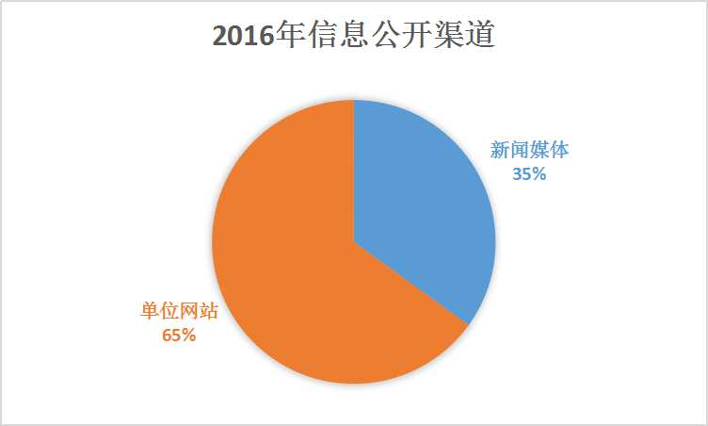
2016年完成农村危房改造926户，实施总建筑面积13.52万平方米的5个棚户区改造项目，惠及17个村，安置1127户。
行政服务大厅住建局窗口共受理承办各类审批服务事项1310件,其中办理建设项目信息登记93份；建设项目选址意见书14份；乡村建设规划许可证19份；建设用地规划许可证46份；办理房地产开发经营权证13份；建设工程规划许可证186份；建设工程质量监督证191份；建筑工程安全措施备案111份；施工合同备案72份；施工图政策性审查159份；办理建设项目招投标95件；招投标备案31份；建设工程档案移交合同书36份；建筑工程施工许可证193份；建设工程竣工规划核实合格证51份。
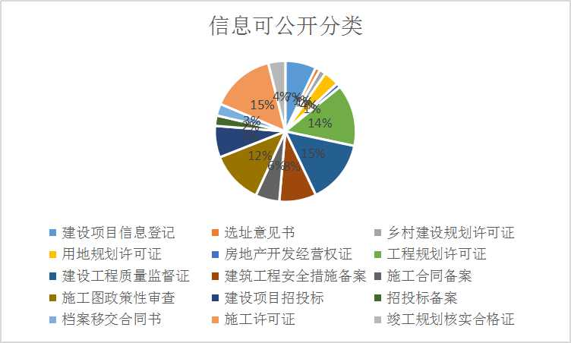
三、依申请公开政府信息情况
（一）依申请公开情况
2016年，未有公民、法人或其他组织提出政府信息公开申请。
（二）收费及减免情况
2016年度，我局公开了城市道路及人防易地建设费，新型墙体材料专项基金，建筑企业养老保障金收费情况，无减免情况。
四、政府信息公开的复议诉讼和举报情况
无
五、存在的不足及改进措施
存在问题：政府信息公开工作规范化和制度化有待进一步加强；主动向社会公开信息的领域有待于进一步拓展；政府信息公开的方式和途径还有待进一步扩充。
改进措施：1、加大政务信息公开的宣传力度，让群众知晓信息查询的渠道。
2、继续充实公开内容。按照“以公开为原则，不公开为例外”的总体要求，进一步梳理政府信息，对原有的政府信息公开目录进行补充完善，保证公开信息的完整性和准确性。同时，进一步推进公开信息的电子化，降低公众查询成本。
3、完善长效工作机制。建立和完善信息公开审查制度，确保政府信息公开工作制度化、规范化发展，深入、持续、高效地开展政府信息公开工作。
附：1、2016年度高青县政府信息公开工作情况统计表

高青县人民政府办公室
2017年3月24日

2016年度高青县政府信息公开工作情况统计表

统 计 指 标 | 单位 | 统计数
一、主动公开情况 |  | 263
（一）主动公开政府信息数（不同渠道和方式公开相同信息计263条）  （不同渠道和方式公开相同信息计1条） | 条 | 263
其中：主动公开规范性文件数 | 条 | 0
制发规范性文件总数 | 件 | 0
（二）通过不同渠道和方式公开政府信息的情况 |  | 0
1.政府公报公开政府信息数 | 条 | 0
2.政府网站公开政府信息数 | 条 | 171
3.政务微博公开政府信息数 | 条 | 92
4.政务微信公开政府信息数 | 条 | 0
5.其他方式公开政府信息数 | 条 | 0
二、回应解读情况（不同方式回应同一热点或舆情计0次） |  | 0
（一）回应公众关注热点或重大舆情数  （不同方式回应同一热点或舆情计1次） | 次 | 0
（二）通过不同渠道和方式回应解读的情况 |  | 0
1.参加或举办新闻发布会总次数 | 次 | 0
其中：主要负责同志参加新闻发布会次数 | 次 | 0
2.政府网站在线访谈次数 | 次 | 0
其中：主要负责同志参加政府网站在线访谈次数 | 次 | 0
3.政策解读稿件发布数 | 篇 | 0
4.微博微信回应事件数 | 次 | 0
5.其他方式回应事件数 | 次 | 0
三、依申请公开情况 |  | 0
（一）收到申请数 | 件 | 0
1.当面申请数 | 件 | 0
2.传真申请数 | 件 | 0
3.网络申请数 | 件 | 0
4.信函申请数 | 件 | 0
5.其他形式 | 件 | 0
（二）申请办结数 | 件 | 0
1.按时办结数 | 件 | 0
2.延期办结数 | 件 | 0
（三）申请答复数 | 件 | 0
1.属于已主动公开范围数 | 件 | 0
2.同意公开答复数 | 件 | 0
3.同意部分公开答复数 | 件 | 0
4.不同意公开答复数 | 件 | 0
其中：涉及国家秘密 | 件 | 0
涉及商业秘密 | 件 | 0
涉及个人隐私 | 件 | 0
危及国家安全、公共安全、经济安全和社会稳定 | 件 | 0
不是《条例》所指政府信息 | 件 | 0
法律法规规定的其他情形 | 件 | 0
5.不属于本行政机关公开数 | 件 | 0
6.申请信息不存在数 | 件 | 0
7.告知作出更改补充数 | 件 | 0
8.告知通过其他途径办理数 | 件 | 0
四、行政复议数量 | 件 | 0
（一）维持具体行政行为数 | 件 | 0
（二）被依法纠错数 | 件 | 0
（三）其他情形数 | 件 | 0
五、行政诉讼数量 | 件 | 0
（一）维持具体行政行为或者驳回原告诉讼请求数 | 件 | 0
（二）被依法纠错数 | 件 | 0
（三）其他情形数 | 件 | 0
六、被举报投诉数量 | 件 | 0
（一）维持具体行政行为数 | 件 | 0
（二）被纠错数 | 件 | 0
（三）其他情形数 | 件 | 0
七、向图书馆、档案馆等查阅场所报送信息数 | 条 | 0
（一）纸质文件数 | 条 | 0
（二）电子文件数 | 条 | 0
八、开通政府信息公开网站（或设立门户网站信息公开专栏）数 | 个 | 0
（一）区县政府及其部门门户网站 | 个 | 0
（二）乡镇政府（街道办事处）门户网站 | 个 | 0
九、政府公报发行量 |  | 0
（一）公报发行期数 | 期 | 0
（二）公报发行总份数 | 份 | 0
十、设置政府信息查阅点数 | 个 | 0
（一）区县政府及其部门 | 个 | 0
（二）乡镇政府（街道办事处） | 个 | 0
十一、查阅点接待人数 | 次 | 0
（一）区县政府及其部门 | 次 | 0
（二）乡镇政府（街道办事处） | 次 | 0
十二、依申请公开信息收取的费用 | 万元 | 0
十三、机构建设和保障经费情况 |  | 0
（一）政府信息公开工作专门机构数 | 个 | 1
（二）从事政府信息公开工作人员数 | 人 | 2
1.专职人员数（不包括政府公报及政府网站工作人员数） | 人 | 1
2.兼职人员数 | 人 | 1
（三）政府信息公开专项经费（不包括政府公报编辑管理及政府网站建设）  护等方面的经费） | 万元 | 0
十四、政府信息公开会议和培训情况 |  | 0
（一）召开政府信息公开工作会议或专题会议数 | 次 | 0
（二）举办各类培训班数 | 次 | 0
（三）接受培训人员数 | 人次 | 2

